mwoMEN F W

['QxlAHAME DÉŤEM A I R X¶

W F W , o.p.s.

lČ:

DIČ:   
se sídlem

v rejstříku obecně 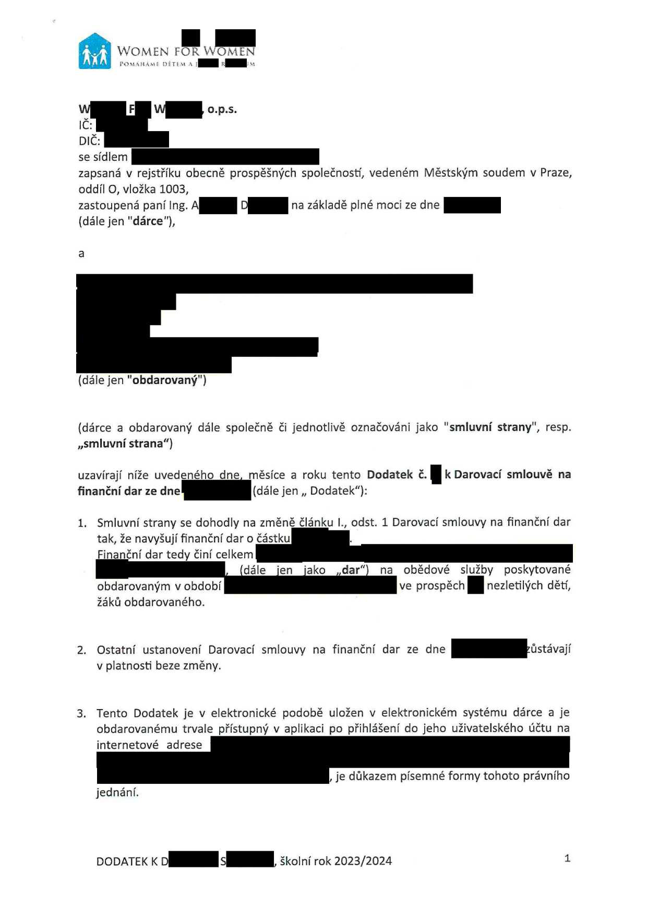oddíl O, vložka 1003,

prospěšných

společností, vedeném

Městským

soudem v Praze,

zastoupená panílng. A

{dále jen "dárce"),

a















(dále jen "obdarovaný")

D

na základě plné moci ze dne

{dárce a obdarovaný ,,smluvní strana")



dále

společně

či

jednotlivě

označováni

jako

"smluvní strany",

resp.

uzavÍrajÍ níže uvedeného finanční dar ze dne

dne,

měsíce a roku tento Dodatek

(dále jen ,, Dodatek"):

č.

k Darovací smlouvě

na

1.

Smluvní strany se dohodly na

změně článku

l.,

odst.

1

Darovací smlouvy na finanční dar

tak, že navyšujÍfi'nančnj dar o částku

Finanční dar tedy Činí celkem

(dále

jen

jako

,,dar")

na

obědové

slu

poskytované

obdarovaným v období

žáků obdarovaného.

ve

prospěch

nezletilých dětí,

2.

Ostatní ustanovení Darovací v platnosti beze změny.

smlouvy

na

finanČní

dar

ze

dne

zůstávají

3.

Tento Dodatek je v elektronické podobě obdarovanému trvale přístupný v aplikaci internetové adrese





jednání.

uložen v elektronickém systému dárce a je po přihlášeni do jeho uživatelského účtu na

, je důkazem písemné formy tohoto právního

DODATEK K D S , školní rok 2023/2024 1

4.

W F W

POMÁHÁME DĚTEM A I R \¶

Tento Dodatek nabývá platnosti a účinnosti dnem jeho podpisu oběma smluvními stranami, tj. v případě, že nebude podepisován za současné přítomnosti obou smluvních stran, dnem, kdy bude podepsána druhou smluvnIstranou. 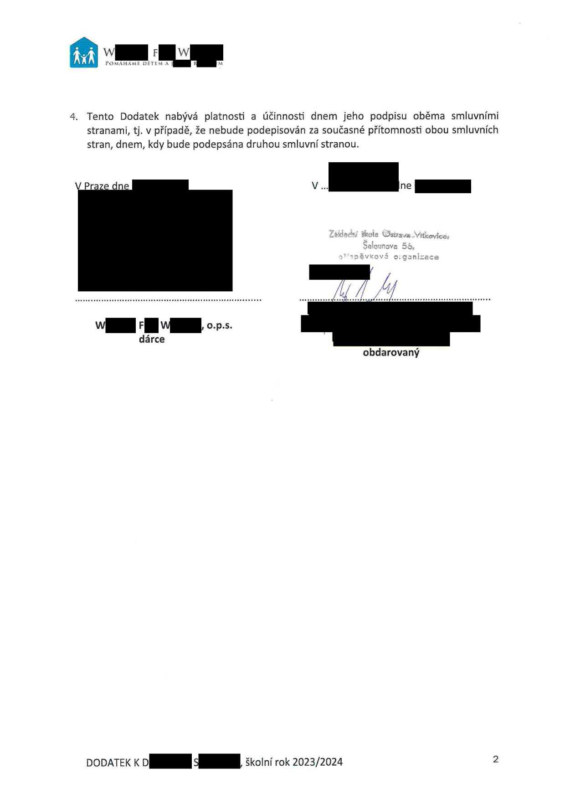

V Praze dne



W

V







F W , o.p.s.

dárce

d,,

,Ĺax!ači:c' Vttmvkeá

Šabunova 5ä   
:. 0



obdarovaný

DODATEK K D

S , školní rok 2023/2024

2